**关于开展2017年“清明祭英烈 共铸中华魂”主题宣传教育活动的通知**

各学院团委、附属医院团委、直属团总支：

2017年，我们党将召开第十九次全国代表大会。为在广大青少年中唱响“青春喜迎十九大·不忘初心跟党走”的主旋律，大力培育和践行社会主义核心价值观，进一步推进争做中国好网民工程和青年网络文明志愿行动，引导广大青少年缅怀先烈、铭记历史，传承民族精神，激发奋斗力量， 经研究决定，在清明节期间集中开展“清明祭英烈共铸中华魂”主题宣传教育活动。现将活动安排通知如下:

1．“网上祭英烈”网页献花留言活动。依托南通大学共青团微信、微博开展“网上祭英烈”网络互动活动。开设专题，充分展示为我国革命、建设、改革事业奋斗献身的英烈事迹和革命传统教育内容。各基层团组织要充分发动广大团员青年，于4月2-4日，关注南通大学共青团官微，并点击相关微信，在微信下方留言或点击“阅读原文”进入H5页面在线为英烈献花、留言；关注南通大学共青团微博，在相关话题微博下留言或发送带话题#通大学子网上祭英烈#微博，并艾特“南通大学共青团”。

2.微信平台话题讨论活动。在璞石工作室官微平台，围绕“清明祭英烈”“今日中国如你所愿”开设话题，广泛动员青少年参与讨论。发起“最令你感动的英烈事迹”“最想对烈士说的一句话””等互动讨论活动。各基层团组织要充分发动广大团员青年，关注璞石工作室官微，并于4月4日点击相关微信，留言写下对英烈的缅怀和敬仰，对话题进行微信联动转发，积极参与评论、点赞，推动双微话题在网络上形成热潮。

3.组织开展线下纪念活动。各基层团组织要围绕“清明祭英烈 共铸中华魂”主题，开展祭扫烈士陵园、革命传统教育讲座、英烈事迹展览、红色故事讲述、烈士诗抄朗诵、主题团日等活动，加强对活动的宣传，及时在校团委网页“学院风采”栏目上传相关的报道，并请精选部分图文材料（1000字左右的文字总结材料、2-3张活动图片）于4月6日前发送到校团委组宣部邮箱。

联 系 人：邹冬梅 孙 珏

联系邮箱：twzxb@ntu.edu.cn

联系电话：85012190

附：

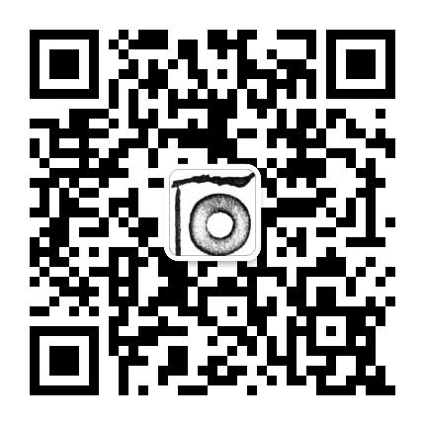

南通大学共青团微信 南通大学共青团微博 璞石工作室微信

校团委

2017年3月31日